анализ собственных частот колебаний тонкостенных многослойных труб из армированных пластиков

Коротков А.В., Куликов Ю.А.

Марийский государственный технический университет, г. Йошкар-Ола, Россия

Резюме

Приведены результаты численного исследования собственных частот и форм колебаний многослойных прямолинейных труб в зависимости от параметров армирования, длины и краевых условий, отражающих условия закрепления. На основании полубезмоментной теории тонких оболочек и уравнений Лагранжа второго рода получена формула для собственных частот колебаний трубы под давлением. Результаты расчетов, выполненных на основе структурного подхода и метода конечных элементов, сопоставлены с данными ряда известных решений и экспериментов.

введение

В производстве труб и трубопроводов широкое распространение получили полимерные композиты, которые представляют полимерную матрицу, армированную высокопрочными и высокомодульными органическими волокнами, волокнами стекла, бора и углерода (органопластик, стеклопластик, боропластик, углепластик). Стенки таких труб имеют слоистую и волокнистую структуру. Причём такое строение стенок характерно не только для технических, но и для биологических систем, в частности кровеносных сосудов.
В отличие от традиционных материалов (металлов) трубы из армированных пластиков более податливы (деформативны), они обладают широким спектром физико-механических свойств, для них характерна ярко выраженная анизотропия: в зависимости от направления физико-механические характеристики материала отличаются в десятки, и даже сотни раз.
Эти особенности материала обуславливают ряд характерных особенностей поведения конструкций при взаимодействии с внутренним потоком - делают процесс взаимодействия более «сильным». В частности, за счет большей податливости стенки уже в относительно коротких трубах при достаточно продолжительном (в традиционном представлении) времени возмущения развиваются волновые гидроупругие процессы и с ними приходится считаться. В этой связи задача исследования резонансных свойств труб из армированных пластиков приобретает важное практическое значение.
Динамические свойства труб, как круговых цилиндрических оболочек из традиционных однородных и изотропных материалов, подробно рассмотрены в литературе. Обзор результатов исследований представлен в [1,2]. Известен ряд работ, посвященных исследованию динамических свойств цилиндрических оболочек из анизотропных материалов, например [3-5]. Обзор работ, посвященных этой теме и опубликованных за рубежом, содержится в [6].
В представленной работе для описания упругих и инерционных свойств трубы применяется структурный подход, согласно которому динамические свойства стенки определяются свойствами материала отдельных слоёв и структурными параметрами пакета. Свойства многослойного пакета рассчитываются по структурным моделям. Материал каждого слоя рассматривается в виде однородной и ортотропной среды с линейно-упругими свойствами.

расчетная динамическая модель

Тонкостенная прямая труба рассматривается как круговая цилиндрическая оболочка с постоянной толщиной стенки. Стенка оболочки образована перекрестной спиральной намоткой двух симметричных систем параллельных волокон. Волокна составляют с образующей оболочки углы . Число слоёв (монослоёв) принимаем . При этом слои расположены симметрично относительно срединной поверхности оболочки.
Используем правые ортогональные системы координат. Координаты (естественные координаты) связываем с осями упругой симметрии монослоя: ось ориентируем вдоль волокон, ось - перпендикулярно волокнам. Координаты совмещаем со срединной поверхностью оболочки, координаты - с направлением образующей и поперечным сечением оболочки (рис.1).

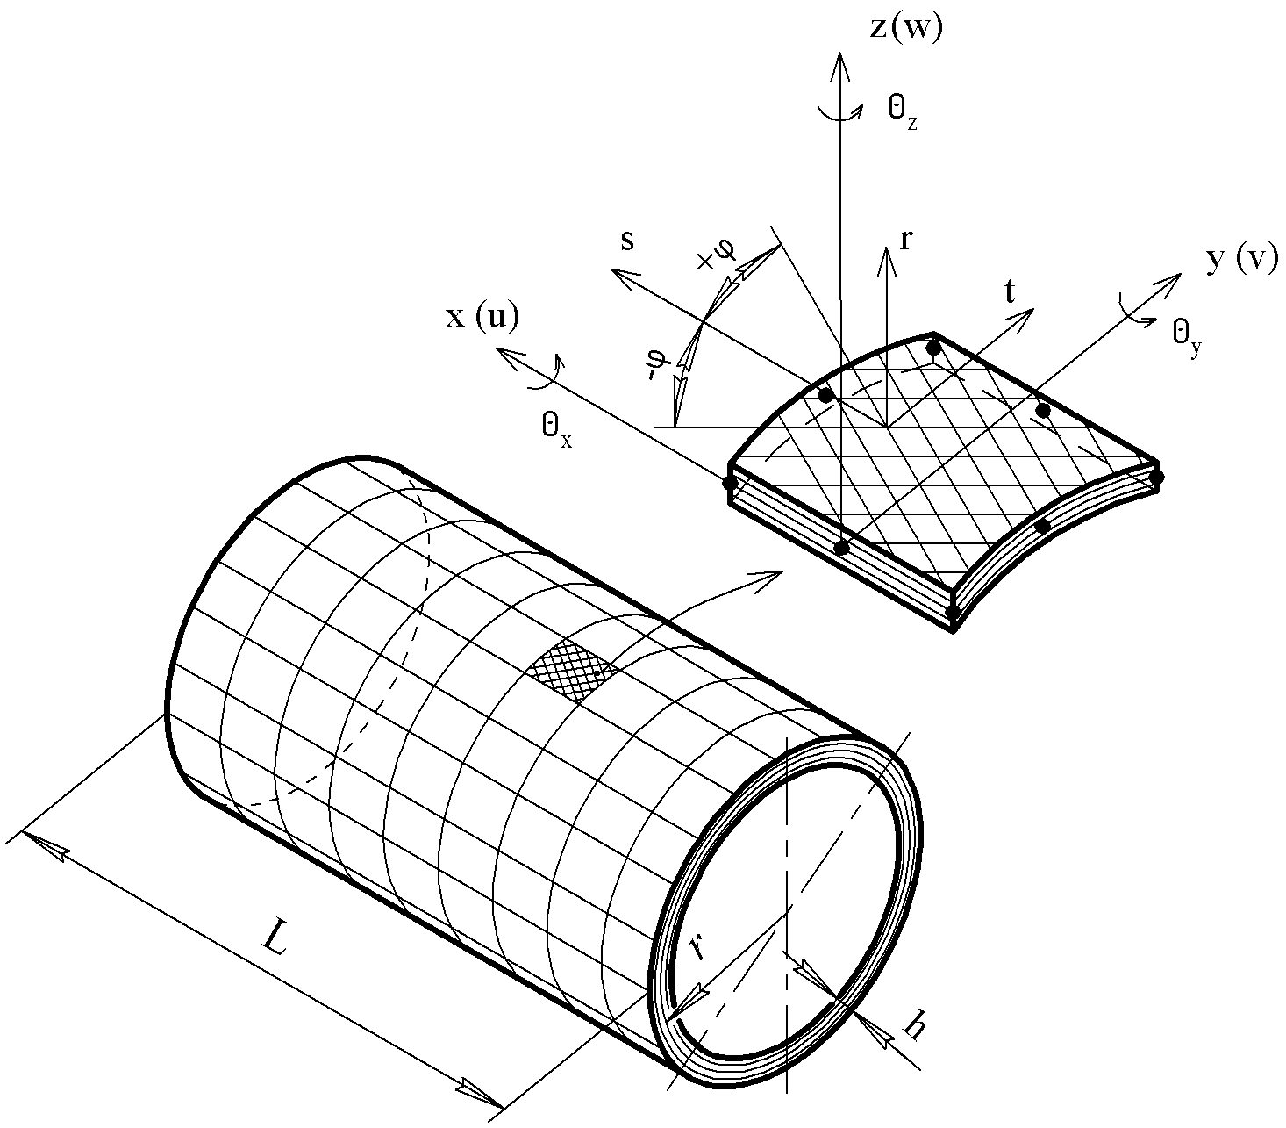

Рис.1. Расчётная модель многослойной оболочки.

Считаем, что монослой «работает» в условиях плоского напряженного состояния. В этом случае зависимость между напряжениями и деформациями имеет следующий вид [7,8]:
или
Здесь
; ; ;
где и - модули упругости вдоль и поперек волокон, - модуль сдвига, и - коэффициенты Пуассона однонаправленного слоя. Выполняется условие симметрии: .
Перепишем из естественной системы координат к цилиндрическим координатам . Получим
; ;
Здесь , . Индекс "т" обозначает операцию транспонирования. Коэффициенты матрицы жесткости
,
отнесенные к цилиндрической системе координат, определяются формулами:
В зависимости от характеристик жесткости однонаправленного слоя находятся характеристики жесткости многослойного пакета. Суммируя по слоям, получим уравнение связи средних напряжений со средними деформациями:
или
;
Здесь , - порядковый номер слоя, - толщина - ого слоя, -суммарная толщина пакета.
В общем случае армирования матрица жесткости многослойного материала оказывается полностью заполненной. В частном случае перекрестно армированного материала с углами коэффициенты матрицы в имеют следующий вид:
, , , ,
Применяя к многослойному материалу модель ортотропного тела, запишем выражения для технических упругих постоянных:
; ; ;
Средняя плотность многослойного композита определяется формулой:
где - плотность -ого слоя.
Собственные колебания оболочки как динамической системы без демпфирования описываются однородной системой линейных дифференциальных уравнений вида:
,
где и - векторы обобщенных перемещений и ускорений; и - матрица масс и приведенная матрица жесткости конструкции; - матрица геометрической жесткости (учитывает влияние мембранных усилий на изгибную жесткость стенки). Усилия в стенке в зависимости от внутреннего давления находятся при помощи безмоментной теории оболочек.
Для расчета собственных форм и частот цилиндрической оболочки применяется метод конечных элементов. Используется 8-узловой изопараметрический КЭ оболочки Ахмада [9]. Расчет собственных форм и частот колебаний сводится к обобщённой проблеме на собственные значения, для решения которой применяется метод итераций в подпространстве собственных векторов [10].

ОЦЕНКА точности МОДЕЛИ

Рассмотрим многослойную цилиндрическую оболочку со свободными кромками. Оболочка изготовлена из ортогонально армированного стеклопластика (). Длина оболочки мм, радиус срединной поверхности мм, толщина стенки мм. Число слоёв – шесть. Характеристики упругости пакета, полученные экспериментально [5], равны: ГПа, ГПа, ГПа, . Плотность материала кг/м³.
В табл.1 расчетные частоты сопоставлены с данными эксперимента и решения [5], выполненного методом Релея-Ритца.
Параметры и характеризуют форму колебаний: - число полуволн в осевом направлении, - число волн в окружном направлении. Расчеты выполнены на регулярных конечно-элементных сетках : , , , , , где и - число КЭ в осевом и окружном направлениях соответственно. В знаменателе указана погрешность расчета относительно эксперимента.

Табл.1.
Форма коле-  баний |  | Собственные частоты, Гц
 |  | Экспе-римент  [5] | Расчет  [5] | Расчет МКЭ при сетке M×N
1 | 2 | 79,8
2 | 2 | 88,6
1 | 3 | 225,6
2 | 3 | 241,8
1 | 4 | 433,4
2 | 4 | 455,0
1 | 5 | 710,1
2 | 5 | 739,0
1 | 6 | 1036,4 |  | -
2 | 6 | 1068,0 |  | -
3 | 5 | - | 1069,3 | - | 1195,8 | 1108,6 | 1082,8 | 1073,7
3 | 4 | 1150,2 |  | -
3 | 6 | 1249,9 |  | -

Анализ таблицы показывает, что при уменьшении размеров сетки имеет место сходимость приближенного расчета МКЭ к эксперименту. Характерный график сходимости при и изображен на рис.2.
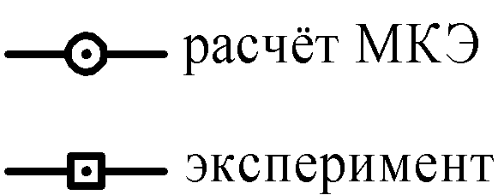
Рис.2. График сходимости при , .

Констатируем в целом хорошее совпадение результатов расчета МКЭ, решения и эксперимента [5]. Приемлемая для технических приложений точность (погрешность менее 3%) получается, если в пределах одной полуволны расчетной формы колебаний укладывается не менее полутора КЭ. При сетке отличие результатов расчёта от эксперимента для тринадцати низших частот не превышает 2,5%.
Выполним анализ собственных частот колебаний оболочек, размеры которых приведены в табл.2. Оболочки изготовлены из стеклопластика
ТС8/3-250. Упругие характеристики материала: ГПа, ГПа, ГПа, ; плотность кг/м³. Результаты расчета сопоставим с данными эксперимента [4] и решения [3], выполненного на основании уравнений Эйлера-Лагранжа вариационной задачи, отражающей условие минимума потенциальной энергии системы. Решение [3] учитывает потенциальную энергию растяжения-сжатия и изгиба стенки; энергией сдвига, кручения и инерцией вращения пренебрегают. В результате для неосесимметричных форм колебаний стенки получается следующая формула:
Здесь - параметр, определяющий краевые условия (для шарнирно опертых краев, отражающих абсолютно жесткие штангоуты ); - цилиндрическая жесткость стенки.
В табл.2 результаты расчета МКЭ сопоставлены с данными эксперимента [4] и вычислений по формуле . В знаменателе дроби указана погрешность вычислений относительно данных эксперимента. Отметим, что экспериментальные данные получены методом электротензометрии из условия резонанса. При этом точность эксперимента составляла ±5%, отклонение толщины стенки от номинала - ±5%.
Из таблицы видно, что результаты расчета МКЭ и решения [3] достаточно хорошо соответствуют друг другу и в целом удовлетворительно согласуются с экспериментом (несколько хуже для области низших частот).
Табл.2.
Размеры оболочки, мм |  |  | Форма  колебаний |  | Собственные частоты, Гц
 |  |  |  |  | Эксперимент [4] | Формула | Расчет  МКЭ
57,5 | 1 | 440 | 1 | 2 | 410 | 351 / 14,4% | 341 / 16,8%
57,5 | 1 | 440 | 1 | 3 | 475 | 419 / 11,8% | 423 / 10,9%
57,5 | 1 | 440 | 1 | 4 | 740 | 753 / 1,8% | 762 / 3,0%
57,5 | 1 | 412 | 1 | 2 | 400 | 393 / 1,8% | 380 / 5,0%
57,5 | 1 | 412 | 1 | 3 | 520 | 427 / 17,9% | 432 /16,9%
57,5 | 1 | 412 | 1 | 4 | 830 | 755 / 9,0% | 765 / 7,8%
57,5 | 1 | 412 | 2 | 3 | 745 | 796 / 6,8% | 766 / 2,8%
57,5 | 0,5 | 240 | 1 | 2 | 875 | 1078 / 23,2% | 952 / 8,8%
57,5 | 0,5 | 240 | 1 | 4 | 455 | 477 / 4,8% | 481 / 5,7%
57,5 | 0,5 | 240 | 1 | 5 | 660 | 634 / 3,9% | 652 / 1,2%
57,5 | 0,5 | 240 | 1 | 6 | 910 | 898 / 1,3% | 932 / 2,4%
57,5 | 0,5 | 220 | 1 | 2 | 940 | 1278 / 36,0% | 1107 / 17,8%
57,5 | 0,5 | 220 | 1 | 4 | 540 | 513 / 5,0% | 516 / 4,4%
57,5 | 0,5 | 200 | 1 | 4 | 515 | 566 / 9,9% | 564 / 9,5%
57,5 | 0,5 | 200 | 1 | 6 | 930 | 908 / 2,4% | 947 / 1,8%
65 | 1 | 525 | 1 | 2 | 368 | 278 / 24,5% | 271 / 26,4%
65 | 1 | 525 | 1 | 3 | 330 | 328 / 0,6% | 332 / 0,6%
65 | 1 | 525 | 1 | 4 | 575 | 590 / 2,6% | 597 / 3,8%
65 | 1 | 525 | 1 | 5 | 935 | 948 / 1,4% | 965 / 3,2%
65 | 1 | 525 | 2 | 2 | 825 | 1021 / 23,8% | 898 / 8,8%

влияние параметров трубы на собственные частоты

Рассмотрим многослойную цилиндрическую оболочку со свободными кромками. Материал оболочки - органопластик Kevlar 49/PR-286. Модули упругости однонаправленного композита в естественной системе координат [11]: ГПа, ГПа, ГПа, коэффициент Пуассона , средняя плотность кг/м³. Стенка оболочки образована перекрестной спиральной намоткой волокон под углом , , , , . Число однонаправленных слоев – шесть. Геометрические параметры оболочки: мм, мм, мм.
Упругие характеристики слоёв, как многослойного ортотропного тела, определяются на основании расчетных зависимостей -(8). Полученные результаты представлены в табл.3.
В табл.4 приведены значения собственных частот в зависимости от углов армирования оболочек.

Табл.3.
Углы армирования | , ГПа | , ГПа | , ГПа
±30º | 21,555 | 5,175 | 12,970 | 1,366 | 0,328
±45º | 7,447 | 7,447 | 16,559 | 0,799 | 0,799
±60º | 5,175 | 21,555 | 12,970 | 0,328 | 1,366
±75º | 5,242 | 51,857 | 5,942 | 0,097 | 0,960
0/90º | 34,998 | 34,998 | 2,070 | 0,054 | 0,054

Табл.4.
Форма колебаний |  | Собственные частоты, Гц  в зависимости от угла армирования
 |  | ±30° | ±45° | ±60° | ±75° | 0/90°
1 | 2 | 62 | 88 | 123 | 151 | 118
2 | 2 | 113 | 133 | 148 | 157 | 119
1 | 3 | 174 | 250 | 348 | 427 | 333
2 | 3 | 253 | 315 | 383 | 438 | 338
1 | 4 | 336 | 480 | 666 | 815 | 639
2 | 4 | 428 | 551 | 704 | 829 | 645
1 | 5 | 549 | 780 | 1078 | 1317 | 1036
2 | 5 | 647 | 852 | 1116 | 1332 | 1043
1 | 6 | 819 | 1159 | 1593 | 1937 | 1530
2 | 6 | 921 | 1230 | 1631 | 1953 | 1539
3 | 5 | 1411 | 1256 | 1381 | 1480 | 1396
3 | 6 | 1467 | 1584 | 1843 | 2050 | 1721
3 | 4 | 1684 | 1245 | 1155 | 1158 | 1353
3 | 3 | 2393 | 1705 | 1403 | 1326 | 1662

Из таблицы 4 видно, что в случае перекрестно армированных композитов увеличение угла от до сопровождается увеличением собственных частот колебаний. Исключение составляют частоты, соответствующие высшим формам колебаний: и .
На рис.3,4 для различных углов армирования построены графики зависимостей собственных частот от числа волн в окружном направлении. Заметим, что если при низшей частоте соответствует число , то при форма колебаний, соответствующая низшей частоте, получается зависимой от угла армирования. При низшей частоте соответствует , остальным - . Для расчета использовался КЭ оболочки [9] и сетка . В качестве исходных данных принимались значения упругих постоянных многослойного пакета, представленные в табл.3.
В табл.5 для цилиндрической оболочки с шарнирно-опертыми кромками показана зависимость спектра собственных частот от длины оболочки. Расчеты выполнялись при углах армирования .
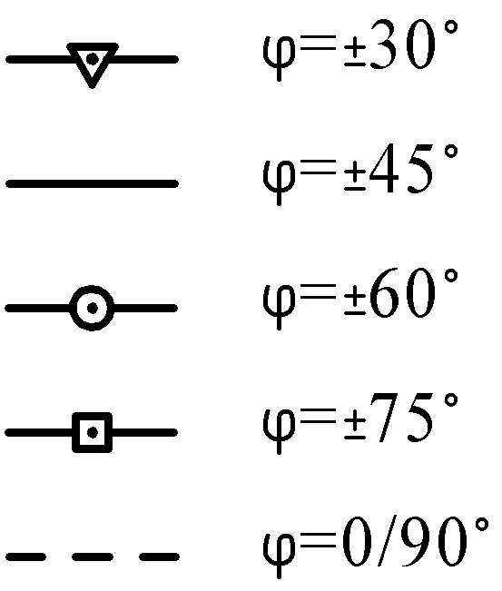
Рис.3. Собственные частоты при .

Рис.4. Собственные частоты при .

Констатируем, чем длиннее оболочка, тем ниже оказывается низшая частота колебаний. Для короткой оболочки ( мм) низшей частоте Гц соответствует собственная форма с параметрами , . Для длинной оболочки ( мм) низшей частоте Гц отвечает собственная форма с параметрами, . То есть, чем длиннее оболочка, тем меньше число волн в окружном направлении имеет низшая собственная форма.
Табл. 5
Форма колебаний |  | Собственные частоты, Гц  в зависимости от длины оболочек
 |  | мм | мм | мм
1 | 2 | 2341 | 650 | 298
2 | 2 | 3799 | 2335 | 1146
1 | 3 | 1263 | 368 | 233
2 | 3 | 3444 | 1258 | 596
1 | 4 | 850 | 409 | 361
2 | 4 | 2679 | 848 | 505
1 | 5 | 819 | 594 | 568
2 | 5 | 2086 | 818 | 642
1 | 6 | 999 | 856 | 835
2 | 6 | 1850 | 999 | 889
3 | 5 | 3560 | 1331 | 821
3 | 4 | 3849 | 1692 | 853
3 | 6 | 3236 | 1322 | 1001

На рис.5 построены графики зависимостей низших частот колебаний оболочки с углами армирования и длиной мм от граничных условий по линии контура: 1 – свободный край, 2 – шарнир (),
3 – заделка (). Из графиков видно, что граничные условия на контуре оказывают наиболее сильное влияние на низшие собственные частоты. Для высших частот это влияние становиться менее выраженным.

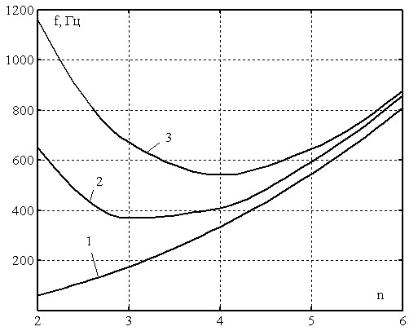
Рис.5. Зависимость низших частот от граничных условий на контуре.

влияние внутреннего давления на собственные частоты

Считая трубу достаточно длинной, рассмотрим следующие формы движения стенки:
где и - перемещения точек срединной поверхности в радиальном и окружном направлениях, и - окружная координата и время. Функции формы предполагают, что образующие оболочки при колебаниях стенки остаются прямыми, и отражают соотношения полубезмоментной теории тонких оболочек.
Для вывода уравнений свободных колебаний трубы под давлением воспользуемся уравнениями Лагранжа второго рода:
Кинетическая энергия движения
,
где - масса единицы длины трубы.
Упругий потенциал
Здесь - цилиндрическая жесткость, - изменение кривизны стенки в окружном направлении.
Потенциал системы консервативных внешних сил
,
где - изменение площади, ограниченной средней линией сечения, в результате изгиба стенки [12]; - интенсивность внутреннего давления. Давление «работает» на изменении объёма внутренней полости и сопротивляется изгибу при колебаниях стенки.
В результате подстановки выражений , , в уравнения Лагранжа приходим к однородной системе дифференциальных уравнений вида:
,
где
Здесь - круговая частота собственных колебаний, - параметр давления. Заметим, что в случае изотропного материала при или выражение совпадает с формулой [13].
В табл.6 приведены спектры низших собственных частот колебаний цилиндрической оболочки с отличающимися углами армирования. Первые строки таблицы (числители) содержат данные расчета МКЭ, вторые строки (знаменатели) – расчета по формуле , третьи – относительную погрешность. Расчеты выполнены для многослойной оболочки с параметрами: мм, мм. Материал оболочки – Kevlar 49/PR-286. Значения упругих постоянных пакета слоёв взяты из табл.3.
Из сопоставительного анализа данных табл.6 следует, что результаты двух расчетов, полученные с учетом внутреннего давления, заметно отличаются друг от друга. При максимальная погрешность составляет 15,8%, при - 6,1%. Расчёты показывают, что для высших частот () относительная погрешность оказывается заметно меньше. При отсутствии внутреннего давления результаты аналитического решения (18) и расчёта МКЭ хорошо согласуются друг с другом, относительная погрешность не превышает 4,7%. С увеличением внутреннего давления и углов армирования собственные частоты оболочки увеличиваются. При этом, чем выше внутреннее давление, тем слабее становится влияние параметров армирования на собственные частоты колебаний.
Табл.6.
,  МПа | Собственная частота, Гц
0 | 4,7% | 4,7% | 0% | 4,0 % | 4,7% | 0,6%
0,5 | 15,4% | 14,5% | 14,0% | 5,8% | 5,8% | 5,0%
1 | 15,8% | 15,1% | 14,7% | 6,1% | 6,0% | 5,5%

Отметим, для труб из армированного пластика зависимость собственных частот колебаний от внутреннего давления выражена более сильно, чем для металлических труб. Так, если для трубы из органопластика с углом при увеличении давления от 0 до 1 МПа низшая собственная частота увеличивается от 129 до 634 Гц (в 4,9 раза), то согласно формуле для трубы-аналога из стали ( ГПа, , кг/м³) – от 129 до 291 Гц (только в 2,3 раза). Кроме того, по сравнению с металлом армированный пластик имеет более высокие значения коэффициентов Пуассона, что также усиливает влияние упругих свойств на собственные частоты колебаний.

заключение

- Представлена расчетная динамическая модель многослойной прямой трубы из армированного пластика. Для описания упругих и инерционных свойств применяются структурный подход и метод конечных элементов. Задача на собственные значения решается методом итераций в подпространстве собственных векторов.
- Проведена оценка точности представленной модели. Полученные результаты сопоставлены с данными ряда известных решений и экспериментов. Показано, что при уменьшении размеров сетки имеет место сходимость расчета МКЭ к эксперименту. Результаты расчетов в целом согласуются с данными известных решений и экспериментов.
- Исследовано влияние параметров трубы на собственные частоты. Представлены зависимости собственных частот от углов армирования, длины трубы и граничных условий на контуре.
- На основании полубезмоментной теории тонких цилиндрических оболочек и уравнений Лагранжа второго рода получена расчетная формула для собственных частот колебаний трубы под давлением. Показано, что результаты аналитического решения согласуются с данными расчета МКЭ. Установлено, что зависимость собственных частот колебаний труб из армированного пластика от внутреннего давления выражена более сильно, чем металлических труб.

литературА

- Болотин В.В., Москаленко В.Н. Колебания оболочек. Прочность, устойчивость, колебания. Справочник в 3-х т., Под ред. И.А. Биргера и
Я.А. Пановко, М., Машиностроение, 1968, т.3, с.418-467.
- Вибрации в технике. Справочник в 6-ти т., М., Машиностроение, 1978, т.1, Колебания линейных систем. Под ред. В.В. Болотина, 1978, 352 с.
- Антоненко Э.В., Иванов С.С. Влияние анизотропии материала на собственные частоты цилиндрических оболочек. Проблемы прочности материалов и конструкций, взаимодействующих с агрессивными средами. Межвуз. науч. сб. Саратов. гос. техн. ун-та, Саратов, Изд-во СГТУ, 1999, с.40-50.
- Бажанов В.Л., Гольденбат И.И., Копнов В.А., Поспелов А.Д., Синюков А.М. Пластинки и оболочки из стеклопластиков. М., Высшая школа, 1970, 408 с.
- Chan W., Tse P., Lai T. Vibration analysis of orthotropic thin cylindrical shells with free ends by the Rayleigh-Ritz method. J. Sound and Vibr., 1996, v.195, N1, pp.117-135.
- Берт Ч. Расчет оболочек. Композиционные материалы, в 8-ми т., Под ред. Л. Браутмана и Р. Крока, М., Машиностроение, 1978, т.7, с.210-265.
- Алфутов И.А., Зиновьев П.А., Попов Б.Г. Расчет многослойных пластин и оболочек из композиционных материалов. М., Машиностроение, 1984, 264 с.
- Куликов Ю.А., Лоскутов С.В. Механика трубопроводов из армированных пластиков. Йошкар-Ола, Мар.ГТУ, 2004, 156 с.
- Ahmad S., Irons B., Zienkiewicz O.C. Analysis of thick and thin shell structures by curved finite elements. Int. J. Num. Mech. Eng., 1970, v.2, №3, pp.419-451.
- Бате К., Вильсон Е. Численные методы анализа и метод конечных элементов. М., Стройиздат, 1982, 448 с.
- Механика конструкций из композиционных материалов. Под ред.
В.В. Васильева и В.Д. Протасова. М., Машиностроение, 1992, 294 с.
- Алфутов Н.А. Основы расчета на устойчивость упругих систем. М., Машиностроение, 1978, 311 с.
- Феодосьев В.И. Прочность теплонапряженных узлов ЖРД. М., Оборонгиз, 1963, 256 с.

Поступила в редакцию 13 ноября 2007 года.

